Vorhang auf
zum großen Wassertheater!
……………………………….
Das Meer und seine einstigen Leuchttürme
------------------------

Eine Betrachtung
von
Peter Leitheim

www.leitheim-gedichte.de

Der Leuchtturm
Gedicht - Nr. 1451

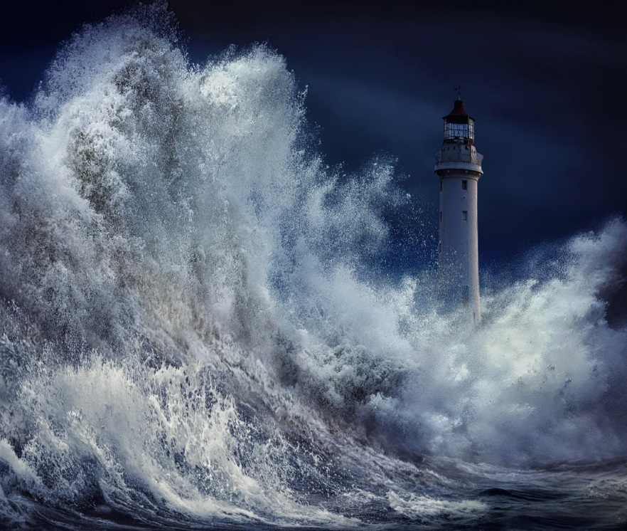
In der Brandung er standhaft steht.
von schäumend Wogen er umweht.
Es pfeift der Wind, laut tobt der Sturm
die Wellen schäumend hoch wie Turm
--------------------------
Ob ihn in die Knie, Sturm zwingen kann
den Turm im Meergebraus,
die Leuchtturmlichter sind noch an
Triton tobt mächtig sich nun aus.
---------------------
Es schäumt, donnert manch Woge bricht
die Gicht sie peitscht bis hoch zum Feuerlicht.
ein Herbststurm zieht recht wild daher
Der blanke Hans - Das wilde Meer.
----------------------
Macht Vorhang zu - und Vorhang auf
die Gicht sie sprüht nun hoch hinauf,
im Turm dem Wächter wird es bang
der Sturm tobt nun schon Stundenlang.
-------------------------
In tiefster Dunkelheit das Meer
Neptuns Wassertheater geht einher,
am Turm sich Brandung -manch Woge bricht
das Schauspiel nun im Mondeslicht.
-------------------
Ein Wasserberg mit großer Macht
den Fenstern nun ein End` gemacht,
Meerwasser über Treppen rauscht
Woge um Woge hoch sich bauscht.
---------------------------
im Sturmesdunkel liegt die Nacht
das Meer nach Leuchtturm greift mit Macht
noch leuchtet es das Leuchtturm-Licht
bis es im Sturmgebraus erlischt.
-----------------------
Poseidon, Nereus, Triton und Amphitrite
in dem Quartett sie ist die vierte,
mit Wasserberg - Titanen - Kraft
dem Leuchtturm nun ein Ende macht.
--------------------------------

Die allerersten, nautischen Markierungen bestanden, aus auf dem Festland errichteten Steinhügeln und im Wasser schwimmenden Bojen. Die Bojen bestanden aus Holzstücken, der berühmteste Leuchtturm der Antike ist der Leuchtturm von Pharos in Alexandria.
Nach jüngstem Wissen war der Turm 110 m hoch. 1600 Jahre hatte er den Meerbefahrern gedient. Ruinen anderer Feuertürme finden sich aber aus allen den Jahrhunderten an den verschiedensten Küsten. Ob der griechische Koloss von Rhodos wirklich als Leuchtfeuer diente, ist allerdings ungewiss. Er stand rund 80 Jahre, bis er 224 v. Chr. einstürzte. Der Bau von Leuchttürmen begann im östlichen Teil des Mittelmeers und breitete sich dann über Italien nach Westen und weiter bis nach Nordeuropa aus.
----------------------------------------------
In den folgenden Jahren, bis zum Jahr 300 n. Chr., wurden etwa 200 Leuchttürme gebaut und etwa 30 davon innerhalb des Römischen Reiches. Die Befeuerung erfolgte durch Holzfeuer oder im Freien brennende Fackeln. In den kleineren Hafenleuchttürmen wurden manchmal Öllampen verwendet. Mit der Auflösung des Römischen Reiches wurde auch der Bau von Leuchttürmen eingestellt. Die Leuchttürme verfielen. Die schriftliche Erwähnung von Leuchttürmen wurde eingestellt. Es begann die Zeit, die wir das Mittelalter nennen.
Der Zweck des Turms besteht darin, durch nachts brennende Feuer ein Warnsignal an die Schiffe zu geben, die sich in benachbarten Gewässern befinden, und ihnen die Einfahrt in den Hafen anzuzeigen.
Leuchttürme im engeren Sinn dienen zur dauerhaften Markierung eines Orts und senden, um identifizierbar zu sein, ein individuelles Lichtsignal aus, das von einem entfernten Punkt aus betrachtet aus einer rhythmischen Abfolge von Lichtblitzen besteht, die meist durch mehrere Sammellinsen, die als Ring um eine sehr kleine Lichtquelle rotieren, realisiert werden. In von Nebel getrübter Luft ist daher das Vorbeiwischen eines durchstrahlten Sektors zu beobachten. Um weit zu reichen, wird das Licht nicht nur zu einem schmalen Sektor gebündelt, sondern auch nahe um die Horizontalebene, wegen der Erdkrümmung eventuell um einen sehr stumpfen Kegel.
Sonderfall: Leuchttürme zu Beleuchtungszwecken In Ausnahmefällen können Leuchttürme auch zu Beleuchtungszwecken eingesetzt werden. Dabei werden Lichtquellen so hoch positioniert, dass ihr Licht auch in einiger Entfernung den Boden noch in ausreichend großem Winkel trifft um menschliche Arbeit und Fortbewegung zu erleichtern.
So dienten zum Beispiel die beiden Feuertürme von Schloss Luberegg am Donauufer in Emmersdorf so um 1780 –1811 zur Beleuchtung des Ufers, damit das per Holzschwemme ankommende Holz auch nachts auf Flusskähne verladen werden konnte. Die etwa 120 m entfernt voneinander stehenden Türme ermöglichten die schattenarme Beleuchtung des zwischen ihnen liegenden Geländes.

